Министерство Российской Федерации
МБОУ СОШ №1, г.Данилов, Ярославской обл.

«САРАФАН 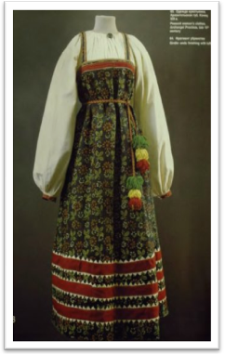
в русском народном костюме»
Исследовательский проект по технологии.

Выполнила: уч-ся 11 кл. МБОУ СОШ №1, г.Данилова –
Кондратьева Евгения.
Руководитель: учитель технологии высш. категории
Иванова Наталья Анатольевна

2012-13 уч. г.
Обоснование проекта.
Задумавшись в этом учебном году над тематикой проектирования, я решила остановиться на теме русского народного костюма. Так как я занимаюсь в фольклорном ансамбле «Славёна», то решила сшить народный костюм своими руками.
Тематика народного костюма мне всегда была интересна. В народном костюме заложена сама мудрость нашего народа. Костюм может рассказать, чем и как жили наши предки, что ценили, какие тайны, и традиции у них были. Это очень интересно!
Мой проект поможет мне окунуться в мир плечевых изделий в народном костюме. Я узнаю, какие существуют разновидности сарафанов в русском народном костюме, их значение и символику, традиции, связанные с сарафаном.
Помимо изделия, которое мне поможет закрепить мои навыки в обработке швейных изделий, я думаю, у меня получится и очень интересная исследовательская работа.

Цель проекта – исследовать значение сарафана в русском народном костюме и изготовить сарафан для русского народного костюма.
Задачи проекта:
- Планирование деятельности
- Дизайн-анализ проекта
- Анализ моделей для изготовления изделия
- Выбор материала для изготовления изделия
- Выбор вида отделки для оформления сарафана
- Расчет себестоимости изделия
- Изготовление изделия
- Отделка изделия
- Оформление документации
- Разработка презентации
- Защита проекта
- Анализ проведенной деятельности

Результат проекта – сарафан для народного костюма.

Звёздочка обдумывания
Оформление документации
Выбор вида отделки
Защита проекта
Выбор модели
Разработка презентации
Расчёт себестоимости
Анализ проведённой деятельности
Планирование деятельности
Дизайн – анализ проекта

Выбор материала

Отделка изделия

Изготовление изделия

Дизайн – анализ проекта
«Бывает красота движения и красота покоя.
Русский народный костюм – это красота покоя.
В его статике отражена яркая приподнятость,
чувство бодрости и здоровья».
(Билибин И.Я., художник)
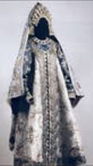
- Значение русского народного костюма.
Народный костюм сегодня — в основном достояние музейных коллекций. С течением времени богатейшее национальное наследие, хранящееся в музеях, приобретает еще большую уникальность и ценность. Доступ в музеях к таким произведениям народного искусства все больше ограничивается из-за необходимости не нарушать условия их хранения.
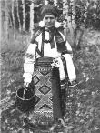
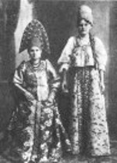
Одежда россиян менялась с изменением жизненного уклада, соответствовала социальному статусу носивших ее людей. Очень долго по одежде можно было определить, где живёт человек. При исследовании подлинников русского народного костюма установлено их характерное отличие для всех географических зон и регионов. Это объясняется свойственным тому времени почти повсеместным оседлым образом жизни, малым уровнем миграции населения.
Русский народный костюм всегда являлся объектом материальной и духовной культуры. Одновременно с этим своим качеством он — знак (символ), кодирующий половые, региональные, функциональные различия людей, т.е. особый способ передачи информации.

- Русский народный костюм

2.1. Символическое значение одежды русского костюма.
  - Слово «КОСТЮМ», пришедшее из французского языка, означает «ОБЫЧАЙ».
  - Костюм выполняет не только практическую функцию, но и создает облик человека определенной эпохи. По костюму можно было определить общественное и семейное положение.
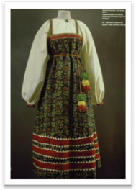
Русский крестьянский мир жил по своим природным законам, основанным на коллективном принципе жизни. Это осознается и выражается на языковом уровне. За лексической единицей диалектного языка закреплено особое культурное поле, в котором отражены особенности крестьянского мировосприятия. Язык любого народа - это его историческая память, отраженная в слове.
  - Головной убор - мир верхний,
- Одежда от плеч до пола - мир земной, в котором обитает человек.
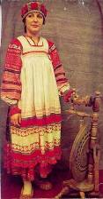
- Одежда должна была защищать человека не только от холода и жары, но и оберегать его от воздействия недобрых сил внешнего мира. Поэтому народный костюм был наполнен охранительными заклинательными знаками, которые выполняли роль многочисленных оберегов. Одежду обязательно украшали узорами, особенно те ее части, которые соприкасались со внешним миром, - ворот, низки рукавов и подол. В этих узорах - символических оберегах - преобладали солярные знаки.

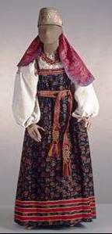
2.2. Виды одежды русского костюма.
- Женский костюм вводит нас в особый мир – мир хранительницы семейного очага, обычаев предков. Роль женщины в доме считалась очень важной, её простым хозяйственным делам придавался магический смысл. Праздничные костюмы создавались мастерицами с особым старанием и передавались по наследству от матери к дочери.

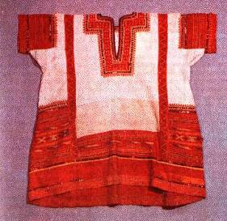
- Основой женского и мужского костюма была РУБАХА из домотканой льняной материи. Рубаха - древнейший элемент одежды. Уже в VI веке в костюме наших предков она занимала ведущее место, а иногда была единственным предметом одежды. Женская рубаха отличалась от мужской по сути дела, только длиной (у МУЖЧИН длина рубахи была ниже коленей, а у ЖЕНЩИН до самых пят), и более богатой отделкой. Самой красивой считалась венчальная рубаха. Основной цвет был красный. Считалось, чем богаче украшена рубаха, тем счастливее будет ее владелица.

- Мужчины носили рубаху и порты. Обувью служили лапти, носили и кожаные сапоги. Дополнял костюм пояс-оберег. Роль пояса велика в разных обрядах, девушки готовили пояса как приданное.
- Дети до определенного возраста (11-12лет) носили только рубаху. Мальчики и девочки ходили в рубахах, сшитых из родительских обносков, или донашивали одежду старших братьев и сестер. Рубаху дополнял пояс. Только в подростковом возрасте у ребенка появлялась одежда, указывавшая на пол. Пройдя обряд ИНИЦИАЦИИ (У ДЕВОЧЕК ПРОВЕРЯЛИ ИХ ТРУДОВЫЕ НАВЫКИ, А У МАЛЬЧИКОВ - ФИЗИЧЕСКУЮ СИЛУ) позволялось подросткам надеть «взрослую» одежду:
  - для мальчиков – порты,
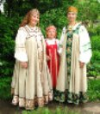
  - а для девочек – сарафан или понева.
Девочки получали возможность носить дешевые украшения: серьги, бусы, низанные из сухих ягод, кос точек плодов, в ход пускались и разноцветные ленточки.
Обувью и в праздники и в будни служили лапти с онучами или чулками, коты.

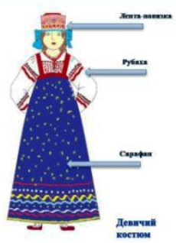
- Девичий костюм был скромнее, чем у замужней женщины. Различался он и головными уборами. Волосы девушки заплетали в косы, на голову надевали ленту или венец. Замужние женщины не могли ходить с непокрытой головой вне дома, волосы убирали под головной убор.

2.3. Деление женского русского костюма
Старинный женский костюм можно разделить на два типа: южнорусский и северорусский.
  - Южнорусский комплекс отличался наличием поневы, передника-занавески, поверх которых надевали навершник.
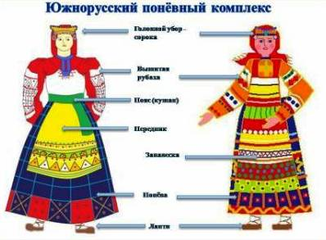
Головные уборы: сорока, кичка.

  - Понева - домотканая клетчатая юбка из шерсти, в которую оборачивались, укрепляя по талии поясом.
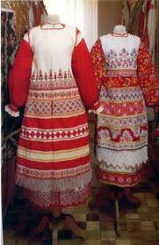
  - Передник иногда был сплошь украшен узорными полосами и нес символику, связанную с землей (ромбы, волнистые линии - знаки воды, образы матери - земли, птиц, древа жизни) . Он оберегал живот (что означает "жизнь" ) женщины, вынашивающей дитя.
  - По праздникам поверх поневы надевали богатую одежду - навершник из нарядной ткани, украшенной вышивкой. Он делал женщину величавой и статной.
  - Для северорусского комплекса характерен сарафан, душегрея или епанечка. Головной убор: кокошник.
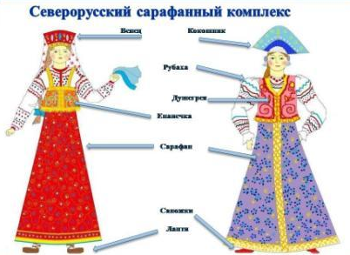

Праздничный сарафан шили из дорогой ткани, украшали спереди узорной полосой, тесьмой, серебряным кружевом, канителью и узорными пуговицами. Попроще сарафаны украшали по подолу лентами разных цветов.
Сарафану в северном русском народном женском костюме уделялось особое внимание. Красочные набивные сарафаны – особенность костюма Русского Севера, особенно Архангельской и Вологодской губерний. Крестьянки носили их и в будни, и в праздники. Изготавливались из всех возможных тканей, как домотканых, так и фабричных. Отличались разнообразнейшим декором. Термин «сарафан» впервые появился в русских источниках XIV в.

Типы сарафанов
- Косоклиный

Шились они из домотканого шерстяного материала черного, темно-синего или красного цветов. Покрой их - два прямых полотнища спереди, швы по центру и по бокам. У распашных сарафанов между полотнищами располагалась застежка со множеством пуговиц. Спинка косоклинных сарафанов имели одно прямое полотнище и два клина по бокам, иногда к клиньям пришивали по 2 и даже 4 подклинка. Подолы сарафанов богато украшались красным сукном, лентами, блестками, золотой тесьмой
- Прямой

Он шьется из 4-5 прямоугольных полотнищ, собранных на груди и спине под обшивку, без застежки и удерживается на плечах также лямками
- Сарафан с лифом
Основной признак – наличие лифа, облегающего грудь и спину или только спину.
Сарафаны «с лифом», пришедшие в деревню из города, по существу были юбками, пришитыми к лифу.

2.4. Вышивка в русском народном костюме
Русский народный костюм отличает богатая красочность – многочисленные оттенки красного: червонный, багряный, алый с вкраплениями синего, огненно – красный, и другие цвета.
Цвет в русском народном костюме всегда был символичным:
- Красный цвет – жизнь, огонь, кровь.
- Желтый – кратковременной разлуки.
- Зеленый –растительный мир.
- Синий, черный – тьма, горе.
- Белый – свет, праздник.
- Охра – земля.
- Голубой, серый – надежда.
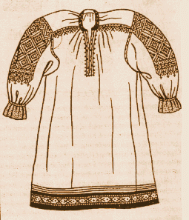
Орнаменты издревле использовались для украшения народного костюма. Узоры вышивали или создавали сразу при производстве ткани (тканые орнаменты).
Вышивка на одежде не только украшала её и радовала окружающих прелестью узоров, но и должна была защитить того, кто носил эту одежду, от беды, от злого человека. Отдельные элементы вышивки имели символическое значение:

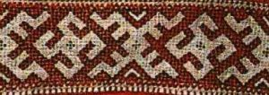
- Это прежде всего, солнце. Само понятие «узор» имеет один корень со словом «заря», что связано с цветом утреннего солнца.
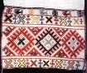
- ёлочки – пожелание человеку благополучной и счастливой жизни, потому что ель - это древо жизни и добра.
- геометрические орнаменты (ромбы, квадраты) символизировали землю и плодородие, пахотные поля.
- волнообразные линии – вода. Жизнь человека постоянно связана с водой. Поэтому к воде нужно относиться с уважением. С ней нужно дружить. Линии располагали их в строго установленном порядке, как бы призывая водную стихию никогда не приносить несчастья любимому человеку, помогать ему и беречь его.
- Родился у крестьянки ребёнок. И его первую простую рубашечку она украсит вышивкой в виде прямой линии яркого, радостного цвета. Это прямая и светлая дорога, по которой должен идти её ребёнок. Пусть эта дорога будет для него счастливой и радостной.
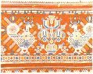
- Сказочная птица - Пава считалась символом счастья, любви и благополучия семейной жизни.
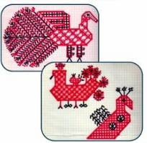
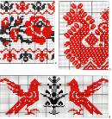
- В Ярославской губернии часто изображали небольших птичек около несложного куста с тремя ответвлениями.

2.5. ТКАНИ, применявшиеся для покроя и пошива народного костюма.
АРМЯЧИНА — сукно из неокрашенной верблюжьей шерсти. В XVIII—XIX веках армянина вырабатывалась казахами, кочевавшими в астраханских степях и за Уралом, татарами и уральскими казаками.
АТЛАС — шелковая или шелковая с введением шерстяного, льняного или хлопчатобумажного утка ткань, выполненная на восьми ремизках. Атласные ткани в XVI—XVII веках поступали в Россию из Ирана. В XVIII — начале XX века производились на русских мануфактурах и фаб риках. В крестьянском костюме XVIII — первой четверти XX века не получили большого распространения.
КАМКА — тонкая шелковая, льняная, шерстяная одно цветная ткань. Характерной особенностью камки было сочетание блестящего фона (узора) с ма товым узором (фоном). В XIX веке термин «кам ка» применительно к таким тканям употреблялся редко. Камчатые ткани изготавливались в XVIII—XIX веках на русских мануфактурах и фабриках.
КАМЛОТ — шерстяная и хлопчатобумажная ткань темного цвета. Дорогие сорта камлота изготавливались из верблюжьей или ангорской шерсти с добавлени ем шелковой нитки. Камлотом называлась также плотная, но тонкая полосатая хлопчатобумажная ткань. В русской деревне использовалась для шитья верхней одежды и сарафанов.
КАШЕМИР — тонкая шерстяная ткань, вытканная из лучших сортов шерсти. Кашемиром называлась также плотная двусторонняя хлопчатобумажная ткань саржевого переплетения. В русской деревне ка шемир очень ценился, использовался для изго товления праздничной одежды и как отделочный материал. В XIX веке кашемир ткался на русских фабриках, а также привозился из-за границы.
КИСЕЯ — хлопчатобумажная ткань полотняного переплетения, очень тонкая, прозрачная. В XIX веке изготавливалась на русских фабриках. В кресть янском костюме использовалась для рубах и покрывал.
КИТАЙКА — хлопчатобумажная плотная ткань полотняного переплетения, как правило синего цвета. Во вто рой половине XIX века китайкой изредка назы вали и такую же ткань красного цвета. В XVII — начале XX века китайкой называли шелковую однотонную ткань, привозившуюся из Китая, а также хлопчатобумажную желтоватого цвета.
КРАШЕНИНА — холщовая или шерстяная ткань домашнего изготовления, окрашенная преимущественно в черный, синий или красный цвет.
КУМАЧ — хлопчатобумажная ткань полотняного переплетения красного цвета. В XVIII — первой по ловине XIX века изготавливался татарами Казан ской губернии. Во второй половине XIX века делался и на фабриках других губерний России. Кумач в русской деревне применялся для шитья мужских и женских праздничных рубах, жен ских сарафанов, использовался для отделки одежды, головных уборов. ластик — полушерстяная подкладочная ткань фабрично го производства.
НАБОЙКА — холщовая ткань домашнего изготовления с цветным узором, нанесенным на ткань с помощью специальных набойных досок. В XIX веке набойка, как правило, была синего цвета (кубо вая) с белым или светло-желтым, светло-зеленым узором. На готовую набойку часто наносили штампами красной масляной краской дополни тельный узор, обычно мелкие кружки — «де нежки». Набивные ткани делались в кустарных мастерских в провинциальных русских городах, селах и слободах.
ПАРЧА —- ткань с шелковой основой и утком из металлических нитей (золотных, серебряных, медных). Парча считалась дорогой тканью, предназначен ной для праздничных костюмов. В XVI—XVII веках парчу привозили из Ирана, Турции, Ита лии, Франции. В начале XVIII века в России была открыта первая мануфактура по изготовлению парчи. В XIX веке русские фабрики выпускали большое количество парчи, предназначенной специально для шитья крестьянского костюма.
ПЕСТРЯДЬ — льняная, хлопчатобумажная ткань полотняного переплетения домашнего изготовления из цветных нитей. Пестрядь была обычно полосатой или клетчатой. В русской деревне она широко ис пользовалась для шитья женских и мужских рубах, сарафанов, портов, употреблялась для подкладки.
САРЖА — шелковая, шерстяная, хлопчатобумажная ткань саржевого переплетения. В XIX веке в крестьянском ткачестве саржей называлась так же полушерстяная ткань, изготовленная на трех ремизках. Саржа домашнего изготовления использовалась для шитья верхней одежды, иногда сарафанов.
СЕРМЯГА (СЕРМЯЖИНА) — толстое неокрашенное сукно домашней выработки. В XIX веке использовалось для шитья верхней одежды.
СИТЕЦ — хлопчатобумажная ткань полотняного переплетения с набивным орнаментом. В XVIII—XIX веках изготавливался на русских мануфактурах и фабриках, пользовался большим спросом у крестьян. Ситец употреблялся для шитья рубах, сарафанов, передников, отделки одежды. Осо бенной популярностью пользовался так называе мый французский ситец, т. е. ситец синего или красного цвета с мелким синим или красным цветочным узором.
СУКНО — шерстяная ткань полотняного переплетения с ворсом, возникавшим в результате валяния и отделки сотканной шерсти. Сукно изготавлива лось в XIX — первой четверти XX века на рус ских фабриках и в кустарных мастерских, ис пользовалось для шитья верхней одежды.
ТАФТА — тонкая шелковая или хлопчатобумажная ткань полотняного переплетения с блестящей, несколь ко жесткой поверхностью. Жесткость появля лась благодаря тугой скрутке нитей, из которых изготавливалась ткань. В XIX веке тафту выраба тывали русские фабрики. Она использовалась крестьянами для шитья сарафанов, душегреек, головных уборов.
ТИК — грубая льняная или хлопчатобумажная ткань, полосатая, домашнего изготовления или фабричного производства.
ТЮЛЬ — хлопчатобумажная тонкая, ячеистая ткань, изготовлявшаяся на русских фабриках. В русской деревне использовалась для головных покрывал и иногда для отделки одежды.
ХОЛСТ — льняная или конопляная ткань полотняного переплетения домашней выработки. На праздничную одежду шел обычно тонкий холст (кужельный, новина, усчина), на будничную — бо лее грубый (изгребный). Холст широко исполь зовался в русском крестьянском костюме XIX — первой четверти XX века.
ЮФТЬ — тонкая цветная кожа.

Разработка идеи проекта.
1. Анализ идей и выбор изделия.
- Глухой косоклинный
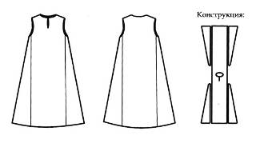
- «Круглый» сарафан

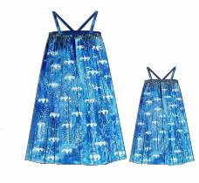
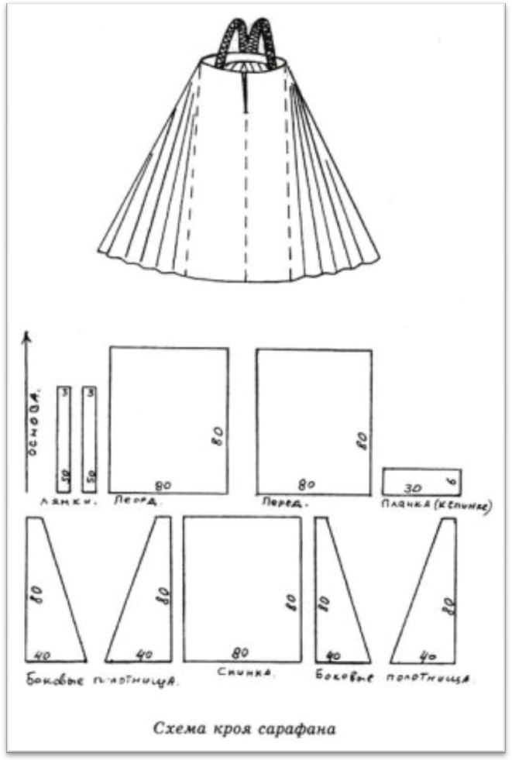
- Глухой косоклинный на лямках

Критерии | Идея 1 | Идея 2 | Идея 3
Внешний вид | _ | + | +
Сложность изготовления | _ | + | _
Собственный интерес | _ | _ | +
ИТОГО | - | 2 | 2

Вывод: при анализе идей я остановилась на идее №3, т.к. эта идея мне нравится больше всего!

2.Технология изготовления изделия.
2.1. Конструирование изделия.
Мерки:
Длина изделия = 118 см
Длина лямок = 75см
Обхват под грудью = 110 см

2.2. Машинные швы, применяемые для изготовления изделия.
- Стачной шов взаутюжку
- Полотнища ткани складываем лицо с лицом, смётываем и стачиваем швом 7-10 мм. Шов заутюживаем. И вручную открытые срезы подшиваем вовнутрь.
2. Шов вподгибку с закрытым срезом 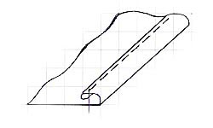
- Обрабатываемый срез детали подгибается на изнанку на 0,7 – 1,0 см, заметываем;
- Приутюживаем подогнутый край, не захватывая заметочную строчку;
- Затем накладываем подогнутый край на деталь, на величину припуска, предусмотренного моделью, и прокладываем машинную строчку или подшиваем вручную потайными стежками;
- Нитки заметывания удаляем;
- Приутюживаем.

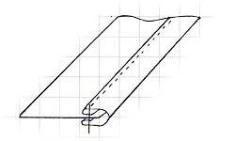
3. Окантовочный шов
- Вырезаем косую бейку, сгибаем её вдоль и приутюживаем;
- Настрачиваем одну сторону косой бейку на верхний срез сарафана и открытые срезы лямок. Настрачиваем на расстоянии 0,5 см. от края.
- Второй открытый срез бейки подворачиваем и подшиваем вручную.

3. Себестоимость изделия
№ | Виды затрат | Цена | Расход | Всего
1 | Ткань для сарафана | 265р : 1м | 4,20м | 1113 руб
2 | Ткань для обшивки | Использовала свою | 1м | --------
3 | Нитки №40 | 10руб  1катушка | 2 катушки | 20 руб
4 | Ткань для подшивки низа сарафана | Использовала свою | 1м | --------
5 | Пуговица | Использовала свою | 1 шт | --------
Всего затрачено: 1133 руб.

4. Реклама
Народный сарафан

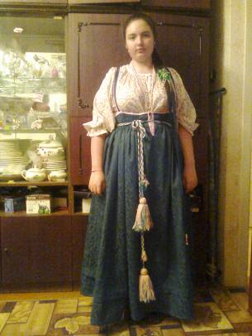
Живут в веках традиции народа!
И вот, в преддверии очередного года,
Мечту свою осуществить сумела,
Сшить сарафан смогла – как и хотела.

Работа эта сложною была.
И выполнить ее - я все-таки смогла!
В нее вложила знания свои:
О предках наших и традициях Руси.
Для русской девушки
Мой сарафан – наряд!
И прост он так –
Только на первый взгляд.

Мой сарафан – история народа,
Неповторимой красоты парад!
В нем отразилась русская культура,
Национального искусства клад!

Мой сарафан – часть русского костюма
И в наши дни – он праздничный наряд!
И посетила вдруг меня такая дума:
Что фольклорист любой такому был бы рад!

Его я в праздники смогу одеть.
В «Славене» нашей буду танцевать и песни петь!
Источники
http://poyasok.com
http://muzey1355.narod.ru
http://www.narodko.ru
http://www.openclass.ru
http://www.900igr.net

